Тривалість __2__ годин

ПЛАН ЗАНЯТТЯ № _____

Вид заняття лабораторне заняття_

Тема: «Розробка додатків для роботи з БД з використанням ADO технологій»

Мета : навчитися створювати та працювати з компонентами технології ADO.

Методи: практичне навчання.
Матеріально-технічне забезпечення та дидактичні засоби, ТЗН:
- ПЕОМ;
- Delphi 7;
- інструкція до лабораторної роботи №7.

Хід заняття
№ з/п | Зміст заняття, його структурних елементів | Відведений час
1 | 2 | 3
1 | Організаційна частина  1. Перевірка присутності студентів на занятті  2. Відповіді на питання студентів  3. Перевірка студентами готовності робочого місця виконання лабораторної роботи, наявність необхідного обладнання. | 3хв.
2 | Повідомлення теми, формулювання мети та мотивація навчальної діяльності. | 3 хв.
3 | Актуалізація опорних знань студентів:  - Компоненти візуалізації? | 10 хв.
4 | Інструктаж з техніки безпеки на робочому місці. | 3 хв.
5 | Самостійне виконання студентами завдань лабораторної роботи відповідно до інструкції | 50 хв.
6 | Поточний контроль виконання роботи (бесіда, пояснення, відповіді на питання, вирішення проблемних ситуацій) | 5 хв.
7 | Захист звітів про роботу (якщо це передбачено робочою навчальною програмою). | 1 хв.
8 | Підсумки заняття  - Повідомлення: про що дізналися? Якими знаннями оволоділи? Над чим ще потрібно допрацювати?  - Оцінювання роботи студентів на занятті. | 5 хв.
9 | Викладач __ Дмитро КУДІНОВИЧ

ІНСТРУКЦІЯ
до проведення лабораторної роботи №__7___

- Тема: «Розробка додатків для роботи з БД з використанням ADO технологій»

- Мета проведення заняття: навчитися створювати та працювати з компонентами технології ADO.

3. Матеріально-технічне оснащення робочого місця:
- ПЕОМ;
- ОС Windows;
- Delphi 7;
- інструкція до лабораторної роботи №7.

4. Зміст і послідовність виконання завдання:
- Створіть папку для збереження проекту та БД.
- Згідно відповідного варіанта з лр№2 в середовищі Access створити задану структуру даних. До однієї з таблиць додати поле «Фото» присвоїти йому тип: «Поле об’єкта OLE». Заповнити всі таблиці варіанту не менш ніж 5 записами.
- Розробка БД в середовищі Delphi з використанням Data Module.
    - Створення нового додатка
    - Прив'язка БД "*.accdb" до додатка
    - Зв'язування таблиць БД "*.accdb" з додатком
    - Установка відносин між таблицями БД
    - Компоненти форми модуля Unit1
    - Програмування функцій по редагуванню БД
- Оформити звіт.

5. Методичні рекомендації щодо виконання й оформлення лабораторної роботи:
При оформлюванні звіту слід дотримуватися таких вимог:
- сторінки формату А4 (210 x 297 мм маленький штамп);
- текст розміщають тільки з однієї сторони аркуша MS Word;
- орієнтація документу — книжкова;
- розміри полів: верхнє, нижнє, ліве – 20 мм, праве – 10 мм;
- міжрядковий інтервал полуторний - для тексту звіту,
- одинарний - для лістингу програм, таблиць і роздруківок даних;
- таблиці, рисунки підписувати;
- шрифт Times New Roman, розмір 12 - 14 пт.

Приклад виконання:

1. Для перегляду інформації про об’єкт дуже зручно використовувати як перегляд зображень, так і підтягувати відповідні фото.
До однієї з таблиць додати поле «Фото» присвоїти йому тип: «Поле об’єкта OLE».
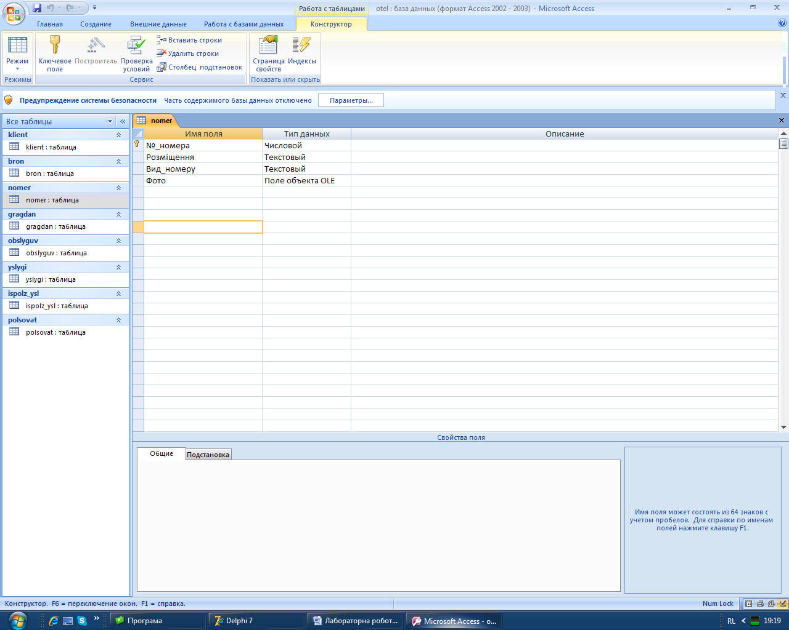
Рисунок 1.1 Конструктор таблиці «Номер»
Використовуємо компонент OpenPictureDialog (закладка Dialogs). Він буде потрібно для вибору і відкриття зображень.
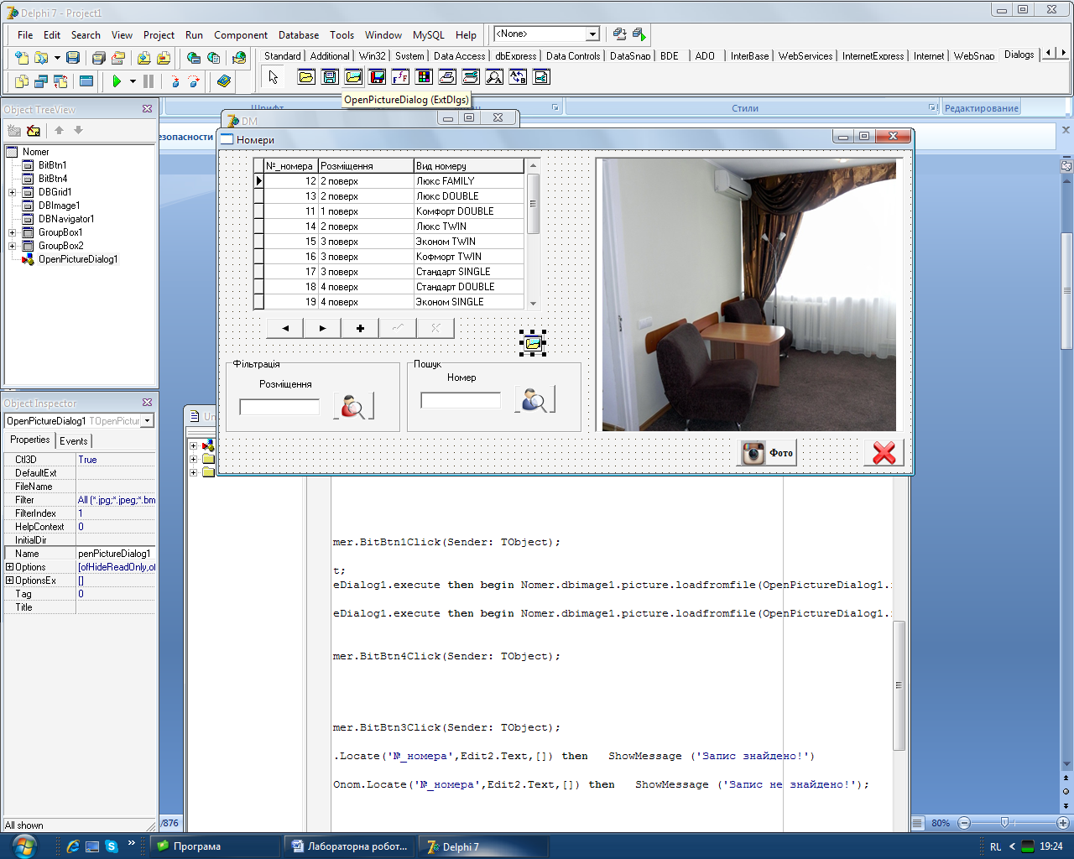
Рисунок 1.2 Компонент OpenPictureDialog з вкладка Dialogs.
2. Оновлюємо відповідний DBGrid після додання поля «Фото». На форму разом з DBGrid додаємо компонент DBImage1 для відображення фотографії.
Для компонента DBImage1 встановлюємо відповідні властивості:
Вказуємо відповідне поле з таблиці.
Вказуємо відповідний DataSource який з’єднає компоненти DBGrid
DBImage1

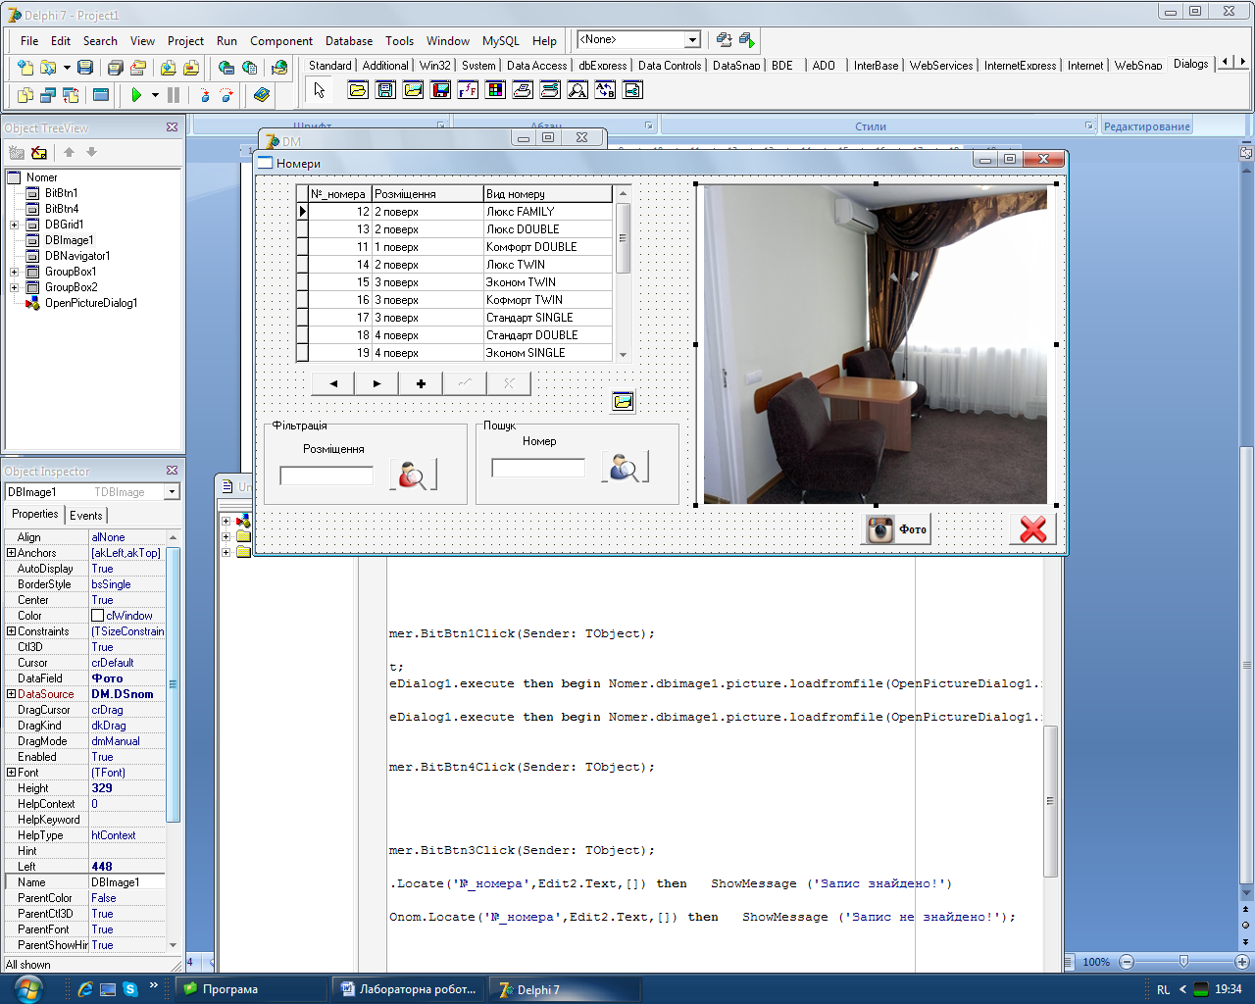

- На форму додаємо компонент BitBtn або Button. Вякій прописуємо відповідний код для вибору і збереження відповідного фото для конкретного значення:

procedure TNomer.BitBtn1Click(Sender: TObject);
begin
DM.ADOnom.Edit;
if
(OpenPictureDialog1.filename); Nomer.dbimage1.picture.loadfromfile(OpenPictureDialog1.filename); end;
end;
- Конструктор форми має вигляд:
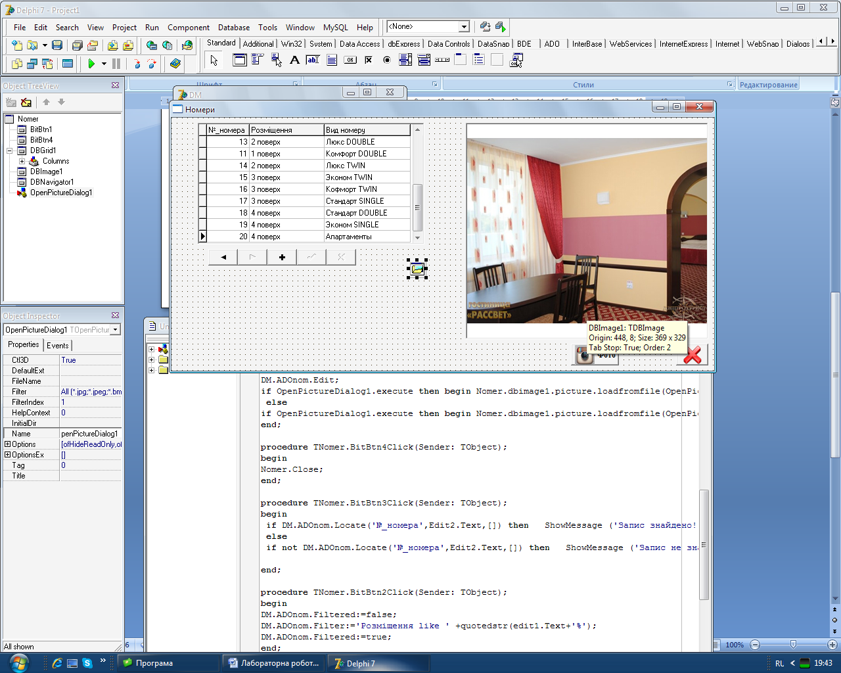
Рисунок 4.1 – Конструктор форми «Номери»
- В папку з проектом помістити фото з розширенням * .bmp для підкріплення до конкретного значення запису таблиці DBGrid.
- Результати роботи програми:
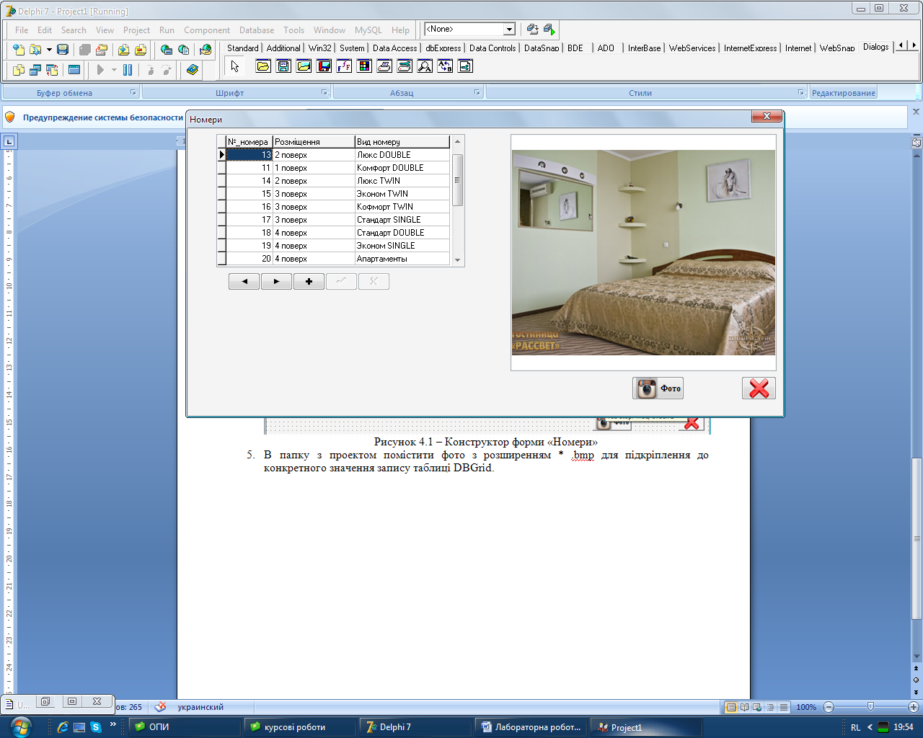
Рисунок 6.1 – Форма «Номери» після запуску
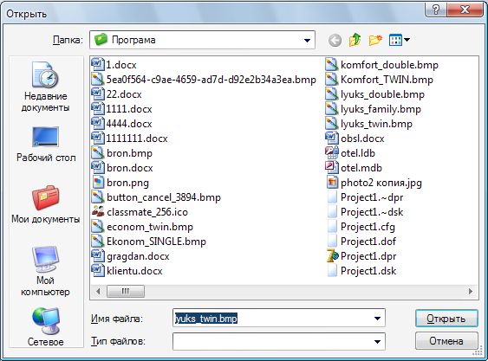
Рисунок 6.2 – Зміна поточного фото для поля. Кнопка «Фото»
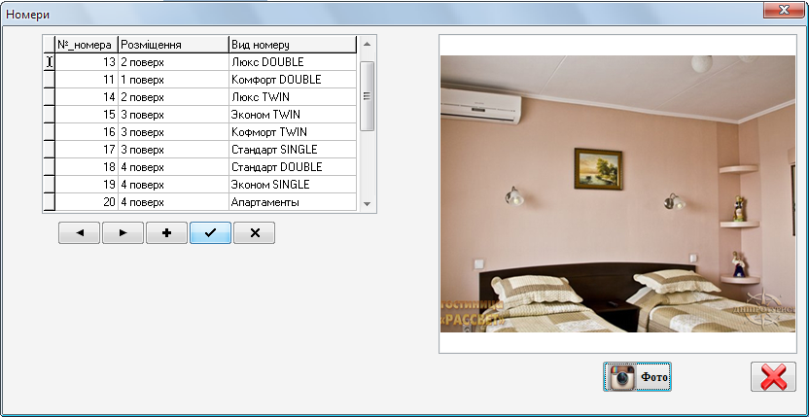
Рисунок 6.3 – Збереження нового фото для поля за допомогою навігатора √
- Для інтерфейсу використовуйте компоненти 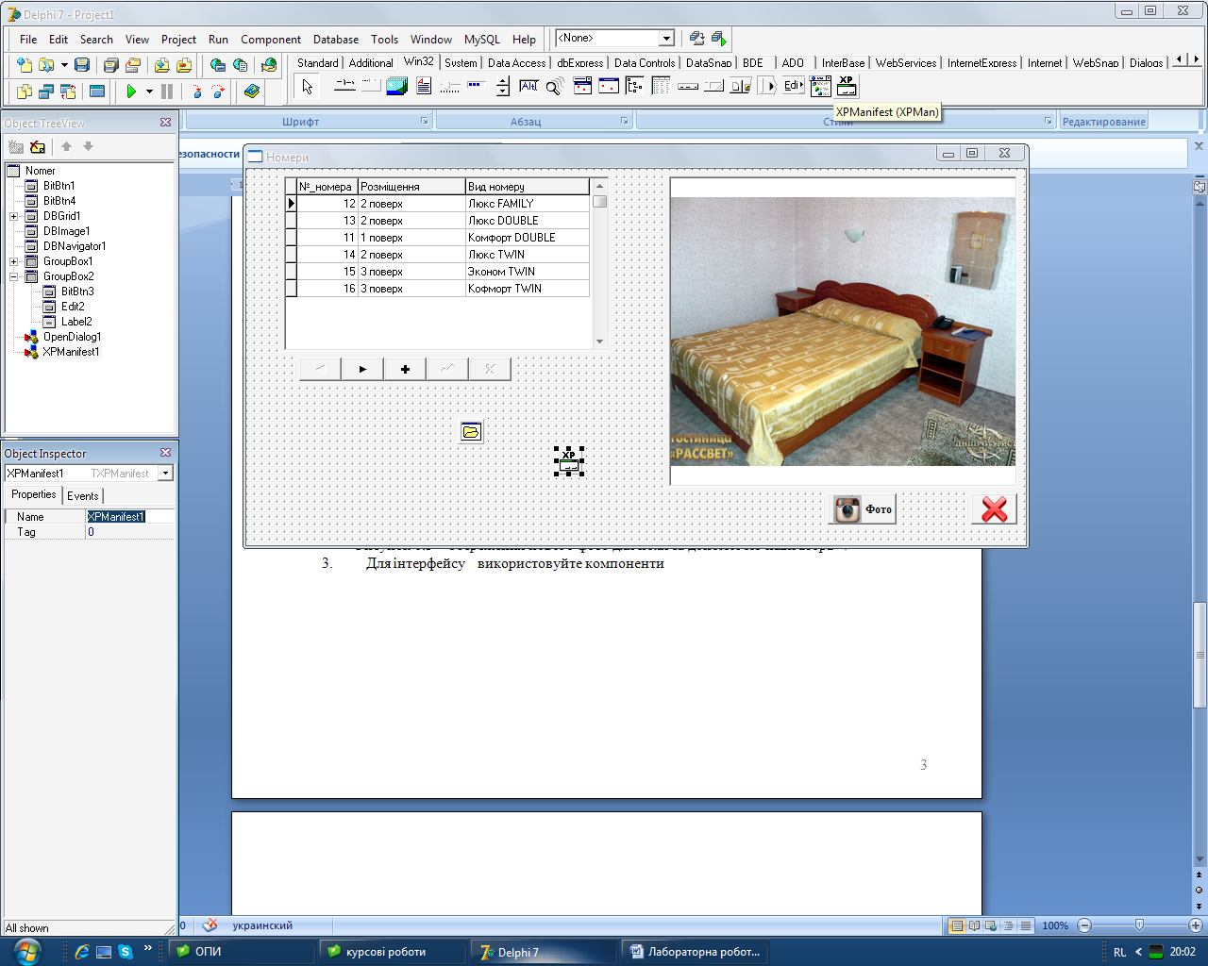 вкладка System. Для форми використовуйте властивість Icon.
- Оформити звіт.

